西安电子科技大学

计算机与网络安全综合实验 课程实验报告

实验名称 网络攻击实验

网络与信息安全 学院 2318031 班
成 绩

姓名 史思羽 学号 23009201013
同作者 无
实验日期 2026 年 5 月 13 日

指导教师评语：

指导教师：
年 月 日
实验报告内容基本要求及参考格式
一、实验目的
二、实验所用仪器（或实验环境）
三、实验基本原理及步骤（或方案设计及理论计算）
四、实验数据记录（或仿真及软件设计）
五、实验结果分析及回答问题（或测试环境及测试结果）

实验1.集线器和嗅探攻击实验

一、实验目的

验证利用集线器实施嗅探攻击的过程。

验证嗅探攻击不会影响正常的MAC帧传输过程。

验证嗅探攻击对于源和目的终端是透明的。

二、实验任务
- 使用自己的语言简述利用集线器实施嗅探攻击的过程。
（不能从老师的资料中截图，从自己的界面里截图）
1.在正常网络的交换机与路由器之间插入集线器。
2.将黑客终端也连接到集线器。
3.由于集线器会把收到的所有数据广播到所有端口，黑客终端能收到经过集线器的全部流量。
4.黑客终端通过抓包工具捕获通信数据，实现嗅探攻击。
5.整个过程不影响正常通信，对通信双方透明。
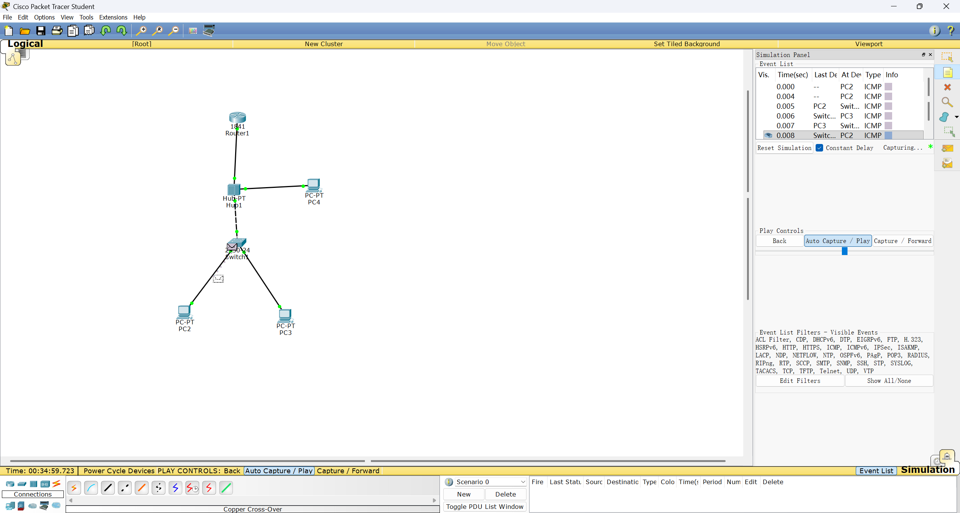

- 使用自己的语言简述该实验原理。
（不能从老师的资料中截图，从自己的界面里截图）
集线器属于物理层设备，不识别 MAC 地址，只会广播所有数据帧到所有端口。当正常终端 A 与终端 B 通信时，数据经过集线器，黑客终端也能收到完整数据，从而实现被动嗅探，且不干扰正常通信。
- 实验步骤
（根据教材或老师给的详细资料，使用自己的语言描述实验步骤，在文字描述的同时，尽量多截图说明）
配置
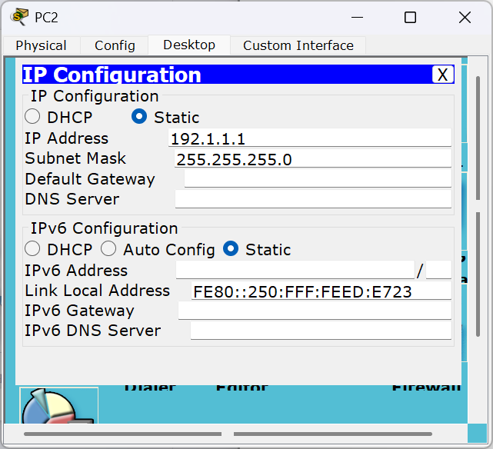
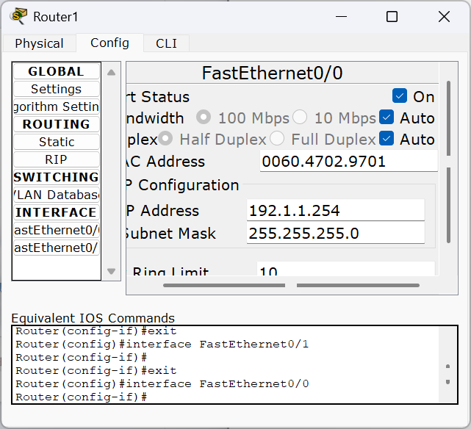

画图
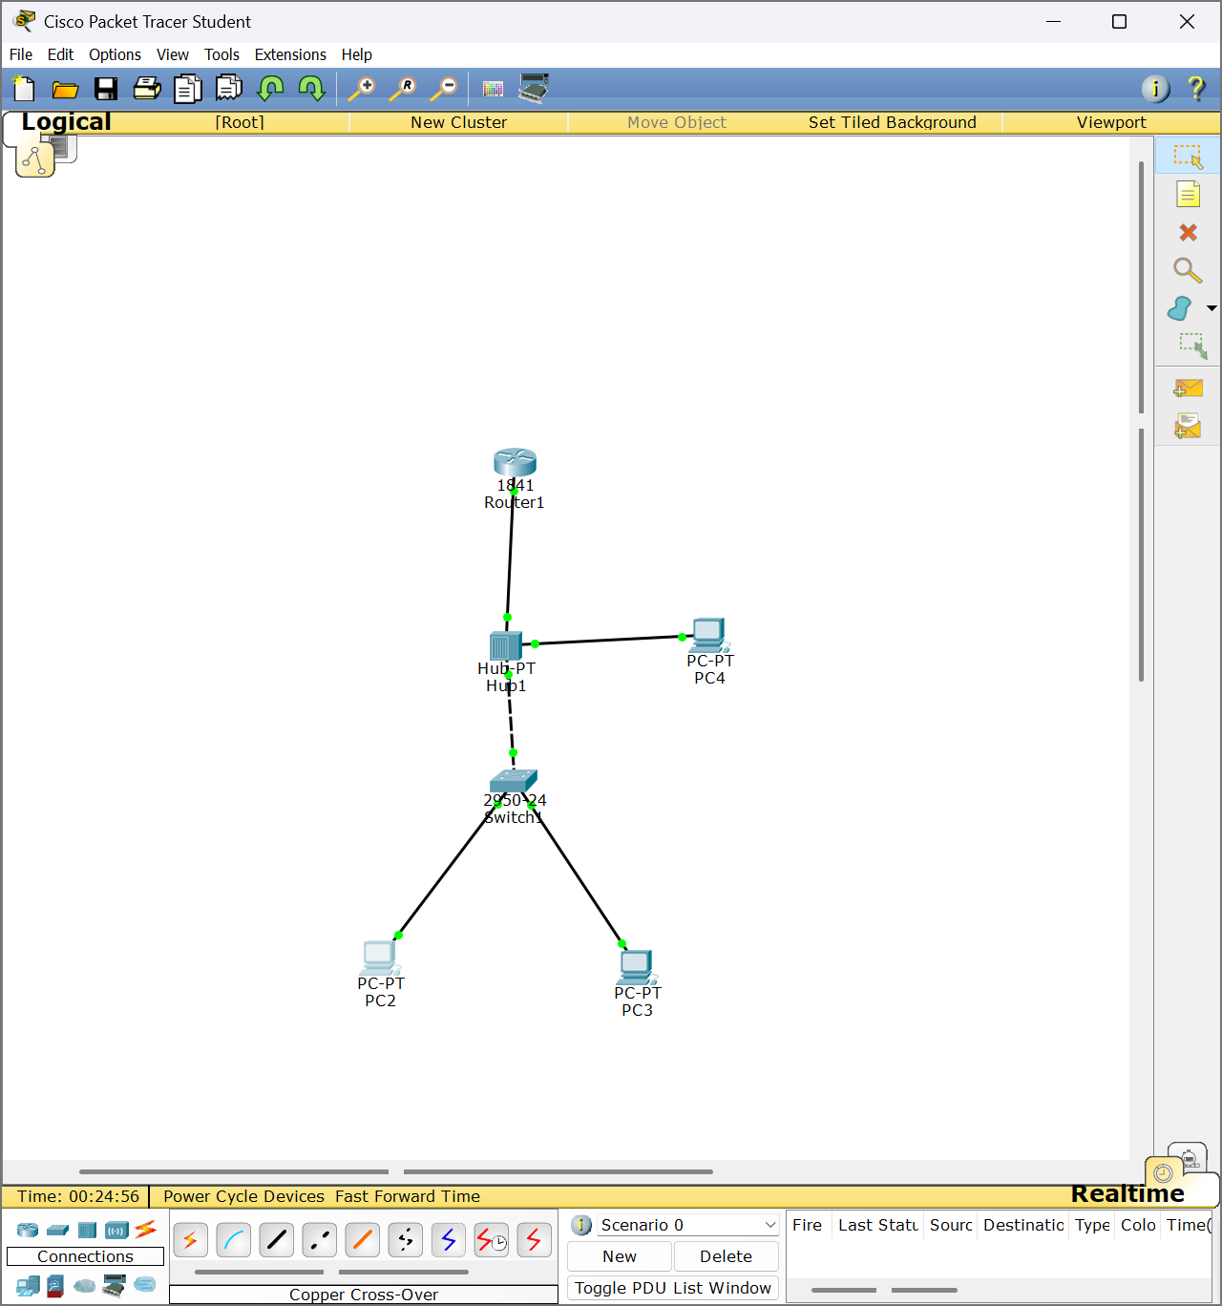
验证联通性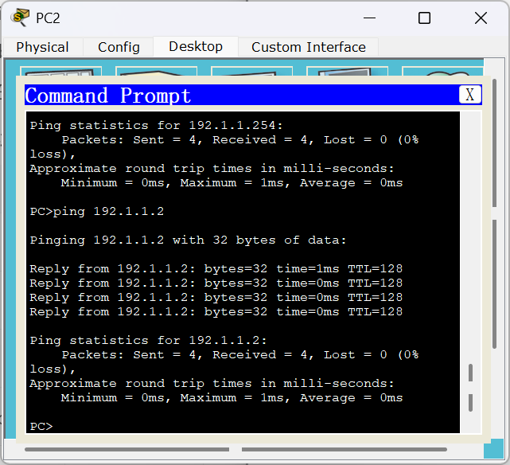
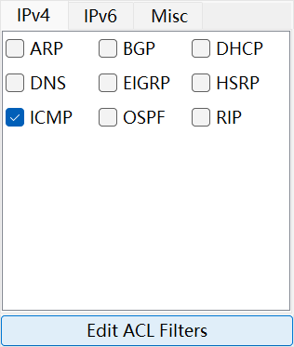

三、思考与总结
- 实验过程中还遇到什么问题，如何解决的？通过该实验有何收获？

问题 1：Hub 与交换机连线红色不通
解决：换成交叉线，线路变绿。
问题 2：ping 网关看不到嗅探效果
解决：改为同一网段内 ping，才能看到广播。
收获：理解集线器广播特性、交换机与 Hub 安全差异、嗅探攻击原理。

实验2.MAC地址欺骗攻击实验

一、实验目的
- 验证交换机建立MAC表（转发表）过程。
- 验证交换机转发MAC帧机制。
- 验证MAC地址欺骗攻击原理。
- 掌握MAC地址欺骗攻击过程。

二、实验任务
- 使用自己的语言简述何谓MAC地址欺骗。
（不能从老师的资料中截图，从自己的界面里截图）
MAC 地址欺骗是攻击者伪造他人 MAC 地址，向交换机发送数据，让交换机把目标 MAC 错误绑定到攻击者端口，导致原本发给目标主机的数据被转发到攻击者，实现流量劫持。
- 使用自己的语言简述MAC地址欺骗攻击原理，附带每个交换机的转发表。（不能从老师的资料中截图，从自己的界面里截图）
交换机通过源 MAC 自学习建立 MAC 地址转发表。
攻击者把自己 MAC 改成目标主机 MAC。
交换机收到攻击者发来的帧后，更新 MAC 表，将目标 MAC 绑定到攻击者端口。
此后其他主机发给目标主机的数据，会被交换机错误转发给攻击者。
前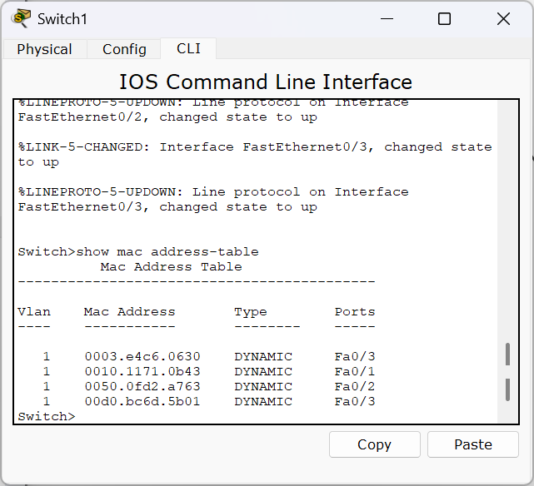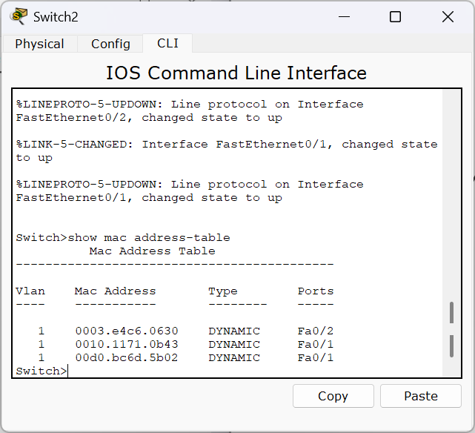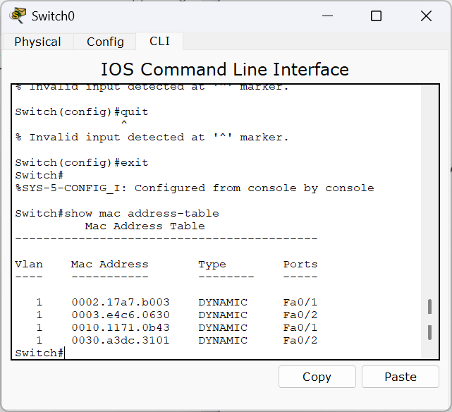

后
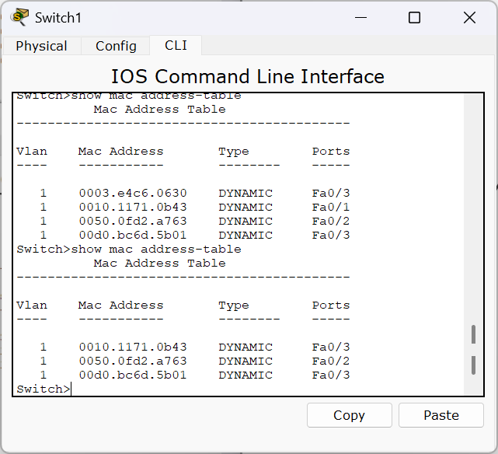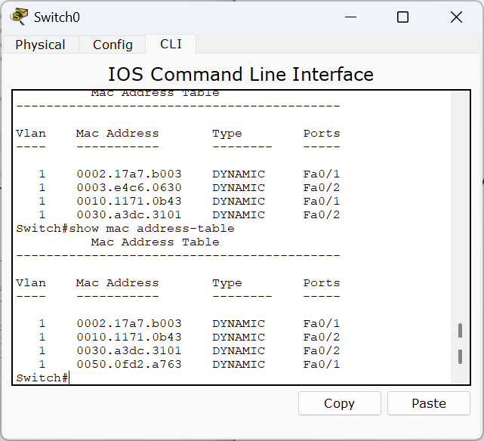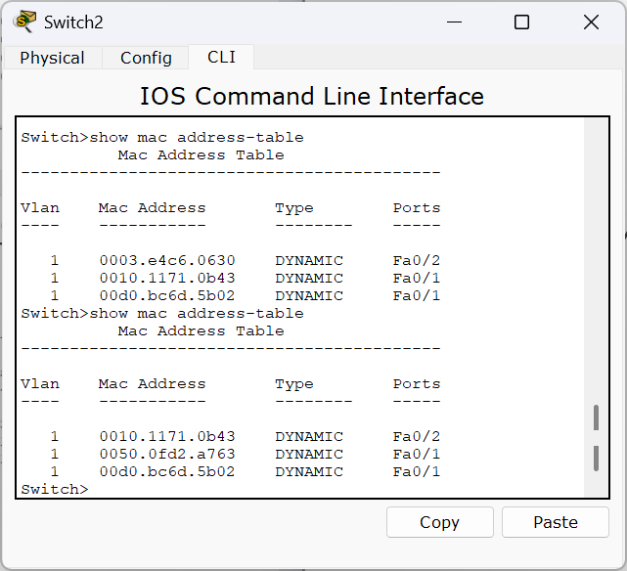
- 实验步骤
（根据教材或老师给的详细资料，使用自己的语言描述实验步骤，在文字描述的同时，尽量多截图说明）
配置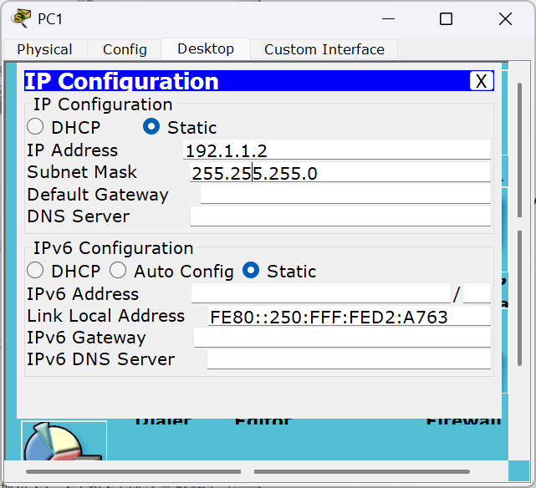抓包验证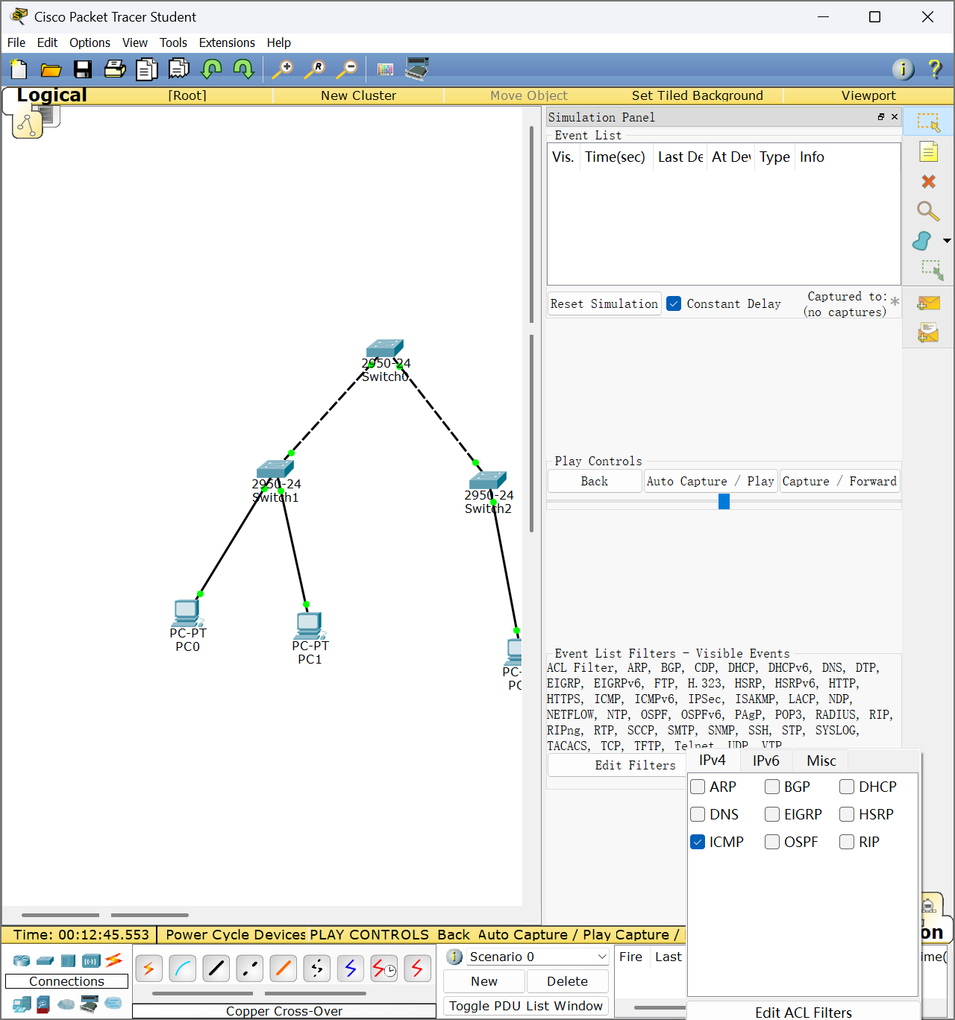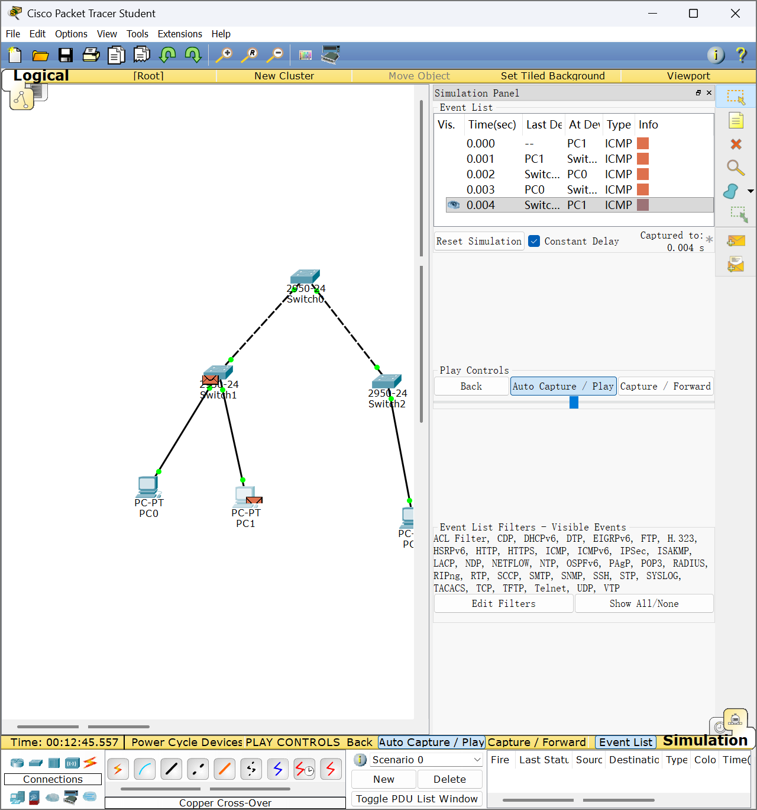
修改mac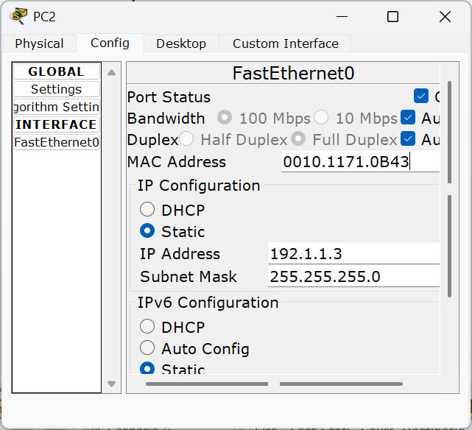

重新建立转发表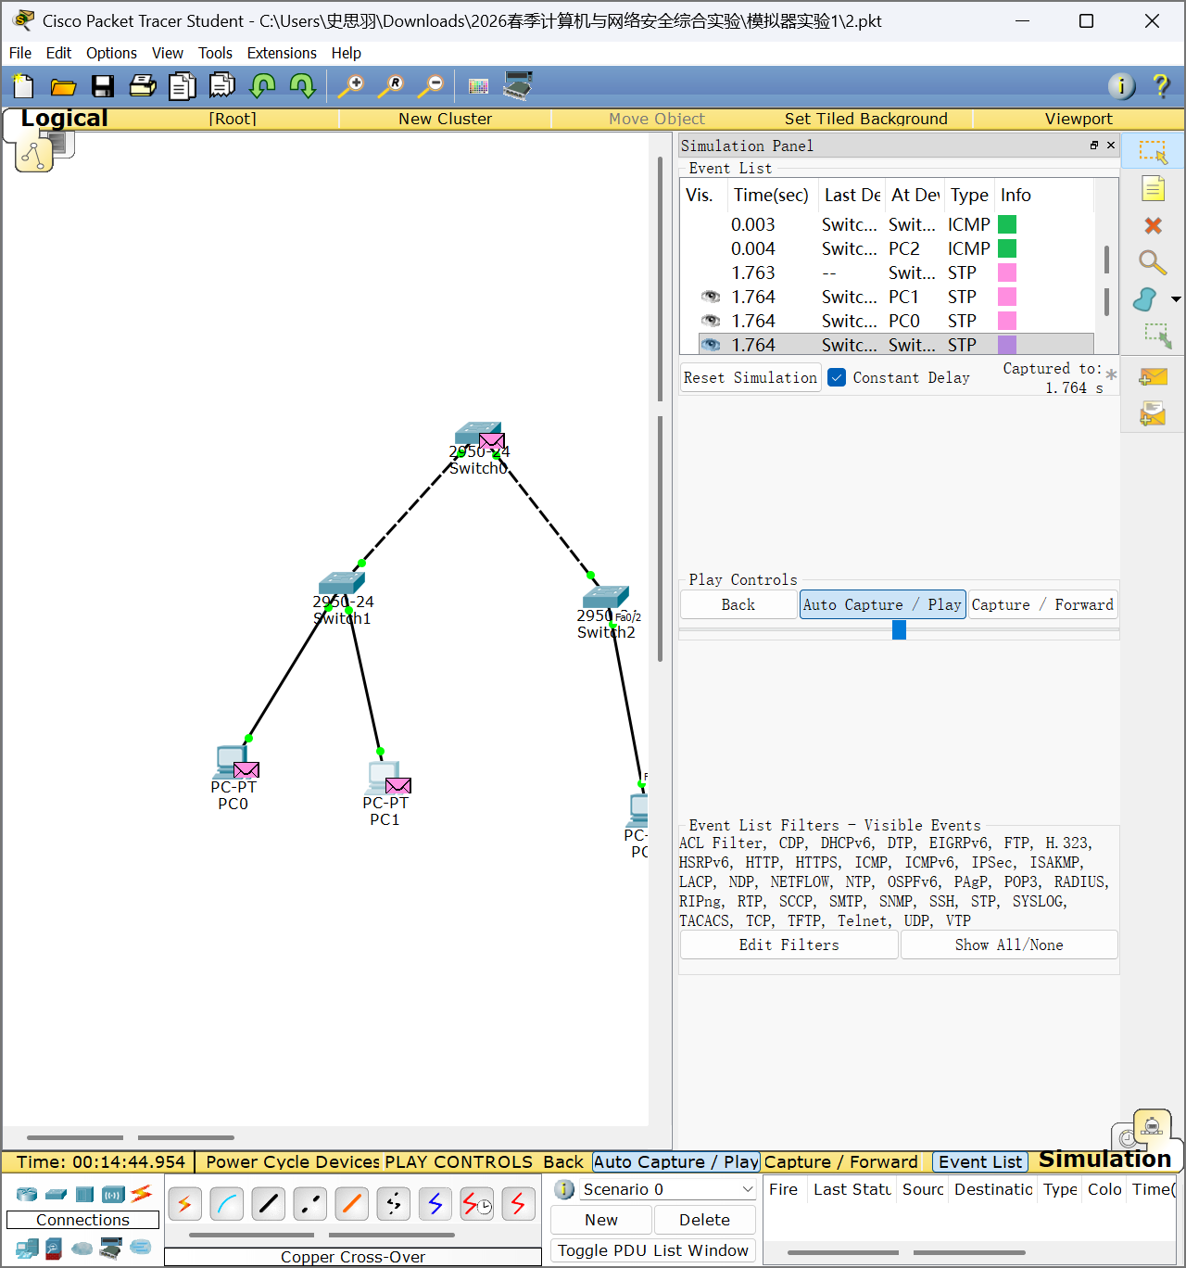

三、思考与总结
- PC0和PC2之间可以通信吗？为什么？
不能正常通信。因为 PC2 伪造了 PC0 的 MAC，交换机把 PC0 的 MAC 绑定到 PC2 端口，PC0 发的数据会被交换机发给 PC2，PC2 发的数据也会冲突，双方无法正常接收。
- 实验过程中还遇到什么问题，如何解决的？通过该实验有何收获？
问题：CLI 看不到 MAC 转发表
解决：先 ping 产生流量，再用 show mac address-table 查看。
问题：修改 MAC 后不生效
解决：重新 ping 触发交换机更新 MAC 表。
收获：理解交换机 MAC 表学习机制、MAC 欺骗原理、二层攻击风险。

实验3.钓鱼网站实验

一、实验目的

1. 验证伪造的DHCP服务器为终端提供网络信息配置服务的过程。

2. 验证错误的本地域名服务器地址造成的后果。

3. 验证利用网络实施钓鱼网站的过程。

二、实验任务
- 使用自己的语言简述钓鱼网站实施过程
（不能从老师的资料中截图，从自己的界面里截图）
搭建伪造 DHCP 服务器，向终端推送恶意 DNS 地址。
搭建伪造 DNS 服务器，把银行域名解析到伪造 Web 服务器。
终端自动获取恶意 DNS 后，访问正规域名时会跳转到钓鱼页面。
用户无感知输入信息，被钓鱼服务器窃取。
- 使用自己的语言简述本实验原理
（不能从老师的资料中截图，从自己的界面里截图）
终端默认优先响应网络中最快的 DHCP 服务器。伪造 DHCP 先响应，给终端下发伪造 DNS。终端用伪造 DNS 解析域名，得到钓鱼 Web 地址，从而访问钓鱼页面。
- 实验步骤
（根据教材或老师给的详细资料，使用自己的语言描述实验步骤，在文字描述的同时，尽量多截图说明）

配置
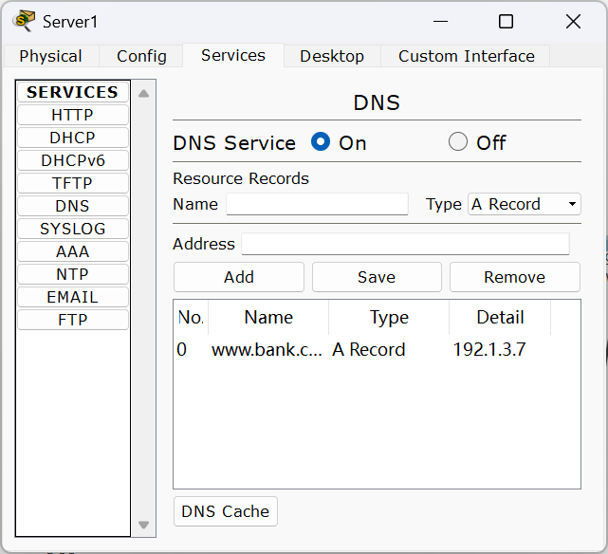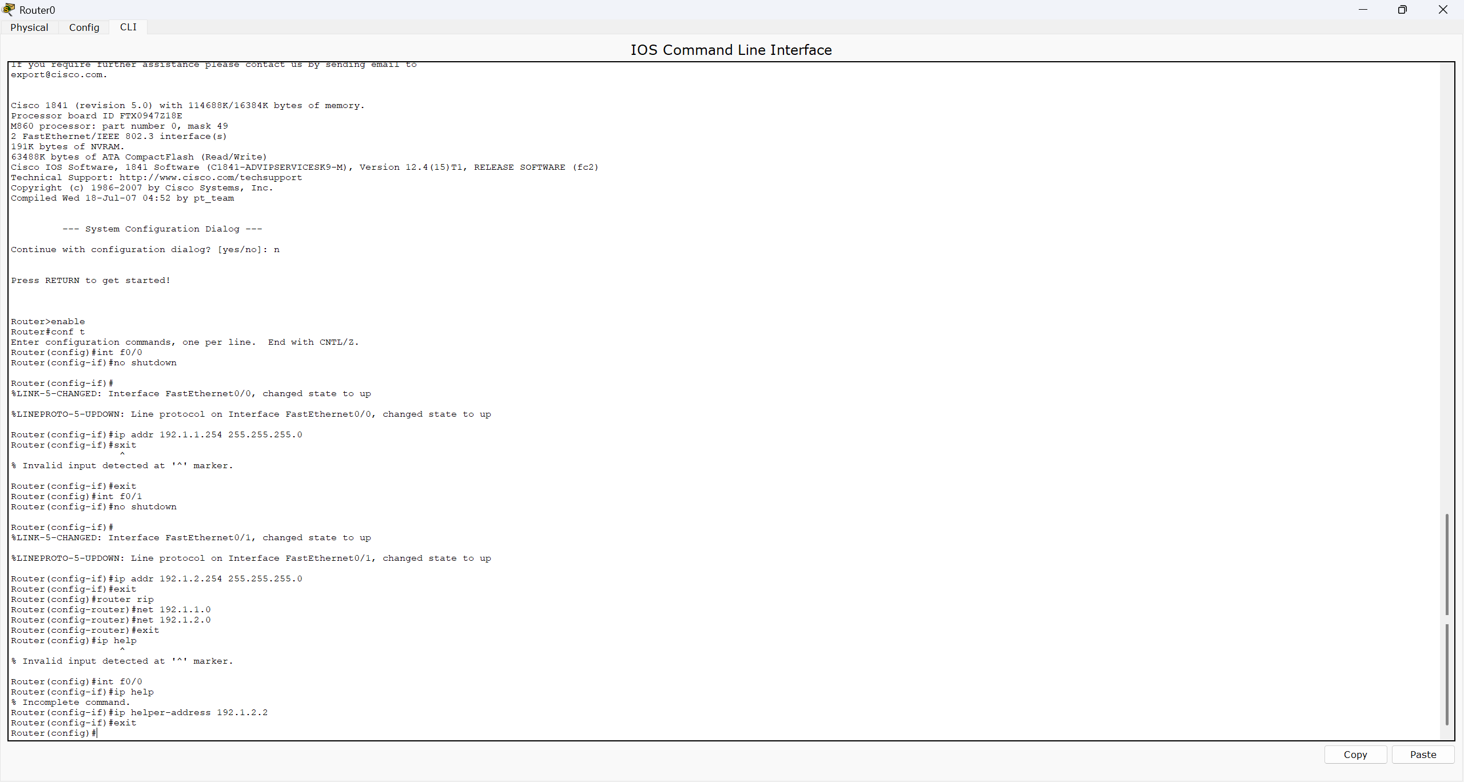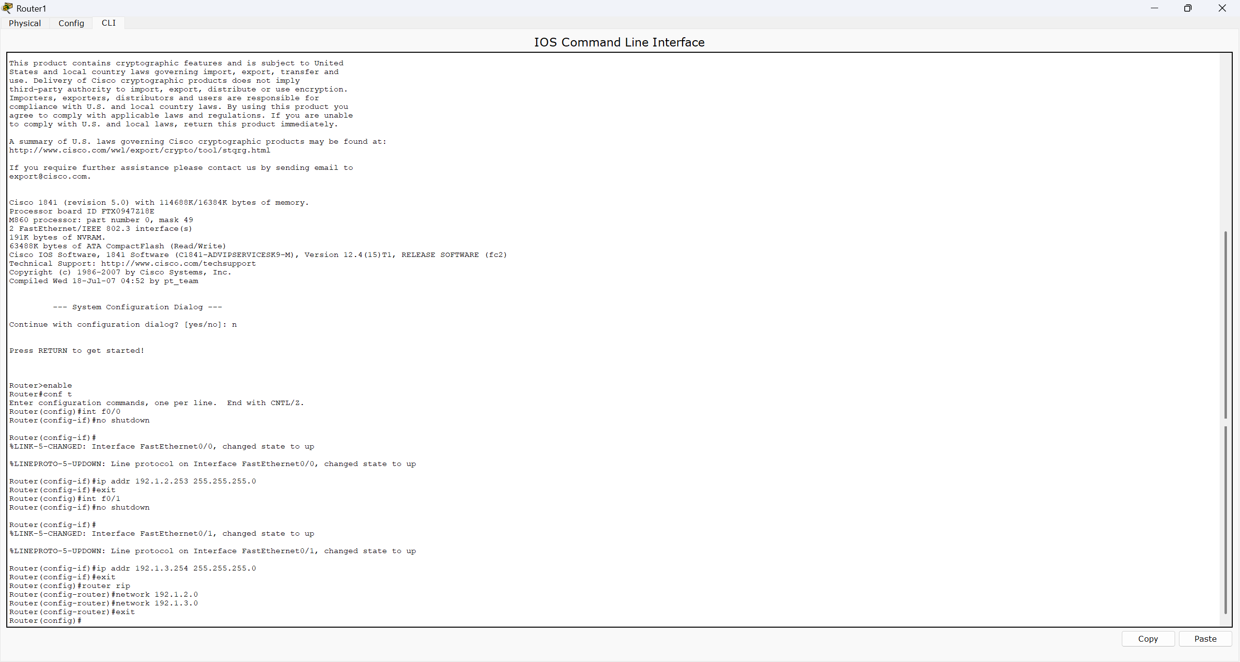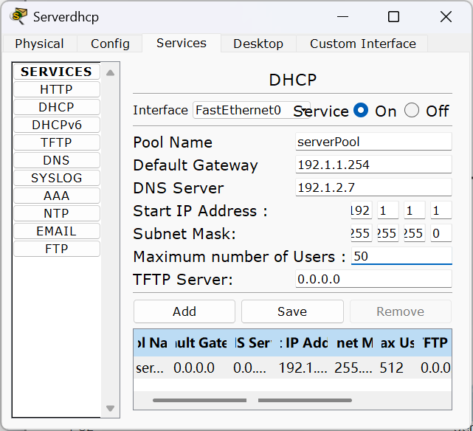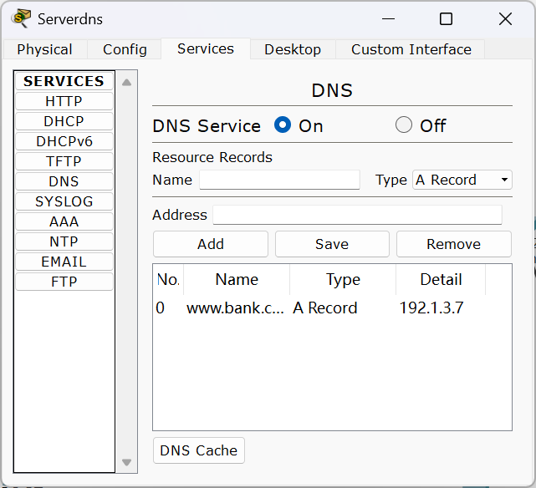dhcp获取ip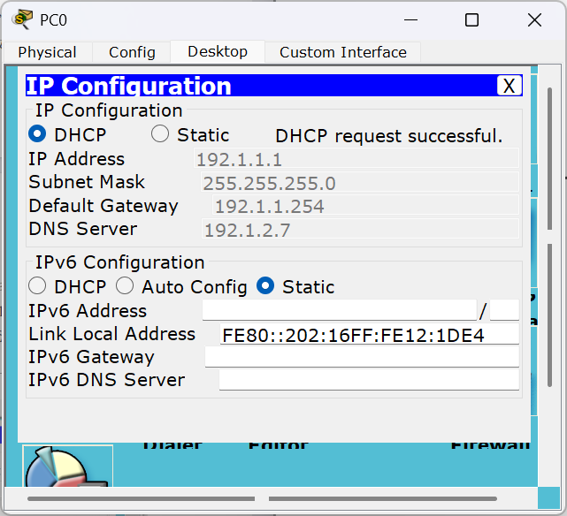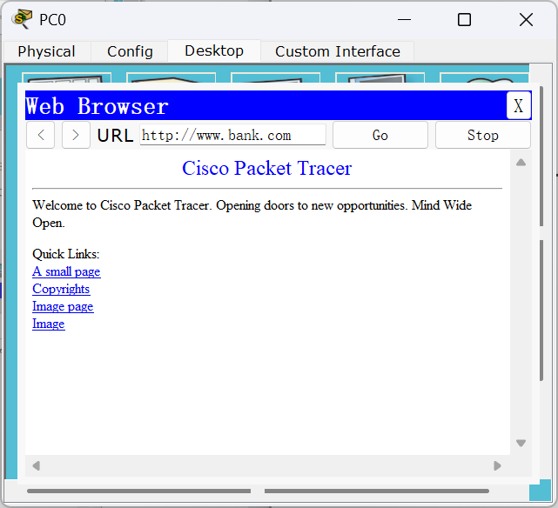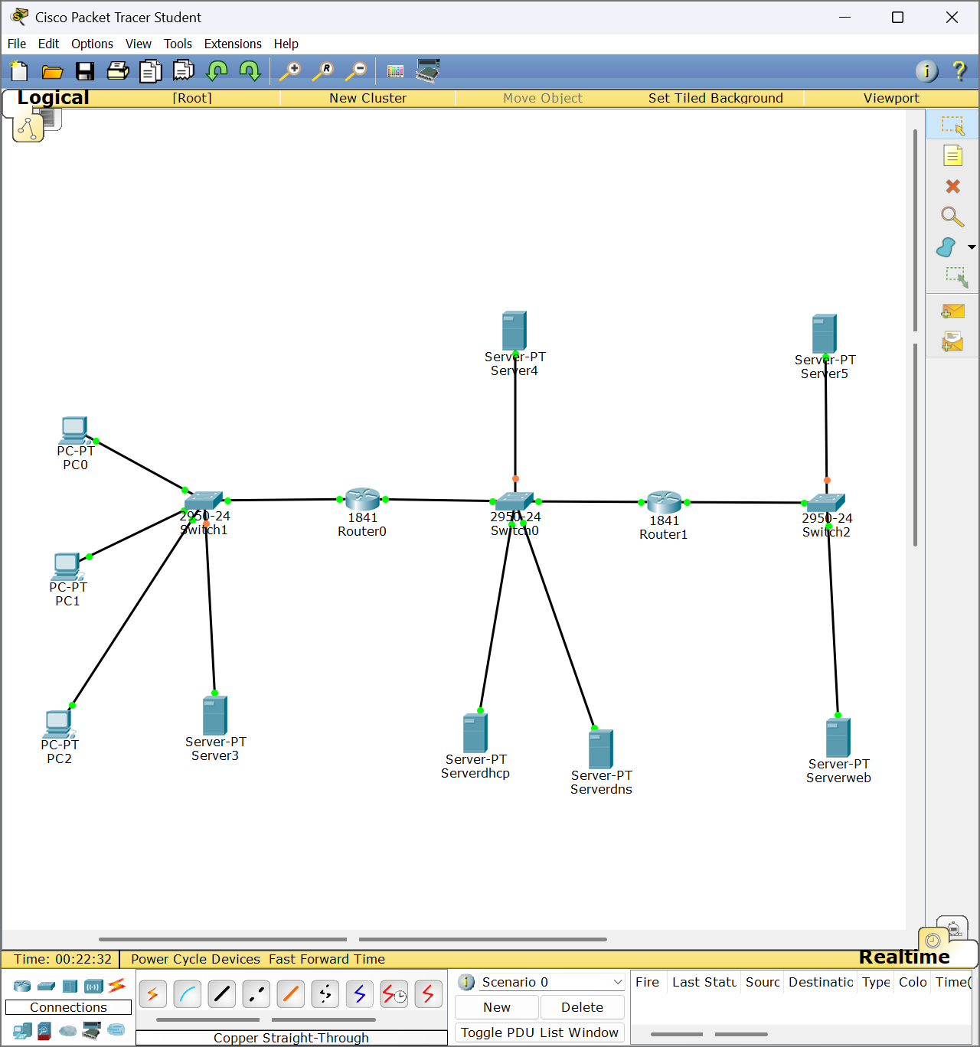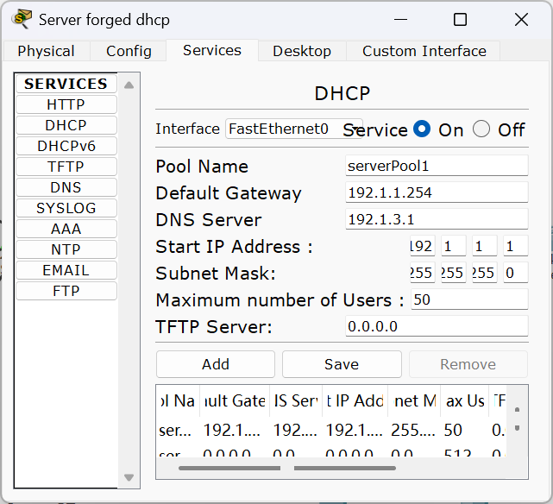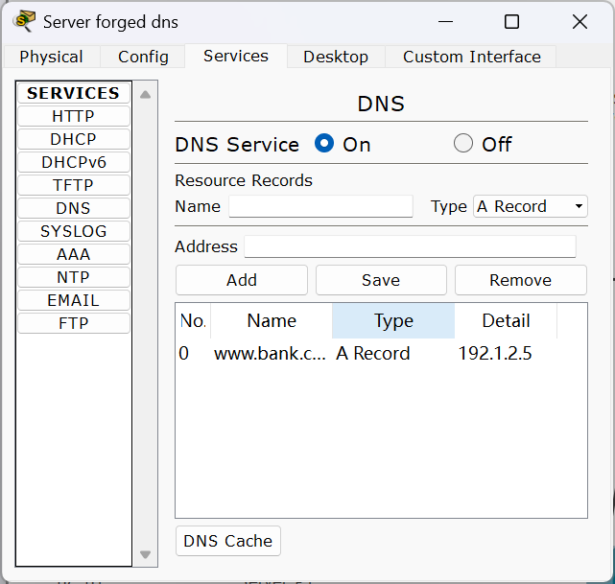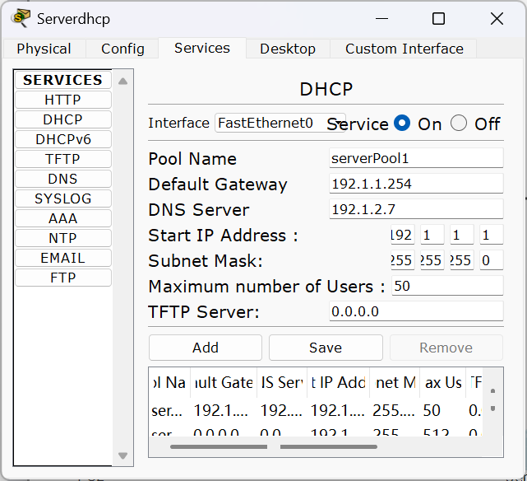
重新获取IP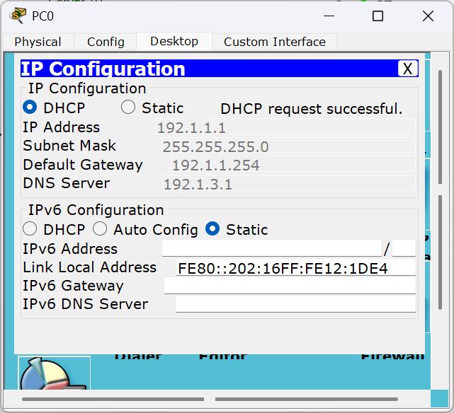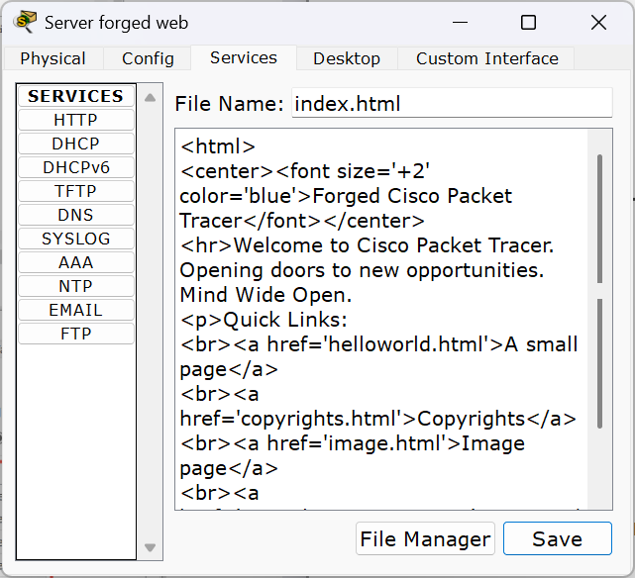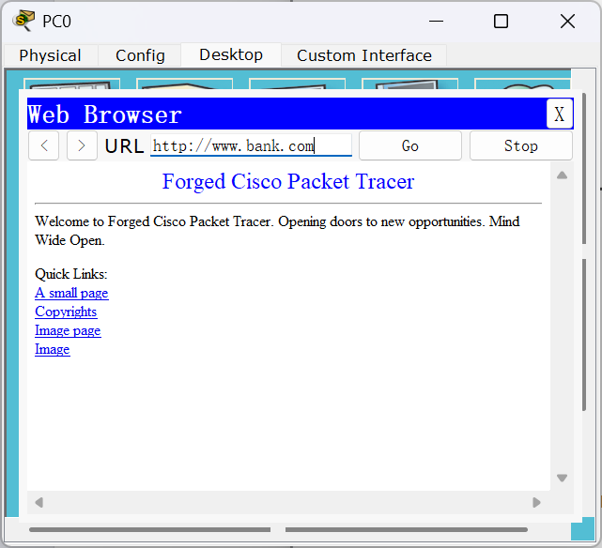

三、思考与总结
- 为什么ForgedDHCPServer可以替代正常的DHCPServer实现攻击？如果把ForgedDHCPServer连接到192.1.3.0/24的网段中，还可以起到攻击效果吗？为什么？
为什么能攻击：
终端没有 DHCP 身份验证，谁先响应就用谁的配置，伪造 DHCP 可抢先下发恶意 DNS。
换到 192.1.3.0/24不能攻击。
原因：伪造 DHCP 与终端不在同一网段，广播包无法跨网段到达，终端收不到伪造 DHCP 的响应。
- 实验过程中还遇到什么问题，如何解决的？通过该实验有何收获？
问题：PC 获取不到伪造 DNS
解决：关闭合法 DHCP，只开伪造 DHCP。
问题：域名无法访问
解决：正确配置 DNS A 记录和 Web 服务。
收获：理解 DHCP 劫持、DNS 污染、钓鱼网站完整攻击链。

